«Бақылау астрономиясының қазіргі заманғы әдістері»
пәні бойынша емтихан бағдарламасы

«6B05306-Физика және астрономия»,
1 курс, қ/о.
Студенттер саны – 6

емтихан түрі
Жазбаша емтихан (жазбаша)
UNIVER АЖ жүйесінде билет сұрақтарына жазбаша жауап (3 сұрақ).
Прокторинг – бар, автоматты түрде экранды және камераны қадағалап отырады.
Студент келесі техникалық талаптарға сәйкес дайындық жүргізуі тиіс: компьютер, веб-камера, микрофон, тыныш бөлме және бөлмеде бөгде адамдардың болмауы.

Емтихан өткізу платформасы: UNIVER АЖ
Емтихан өткізу формасы: стандартты
Емтихан түрі: жазбаша (қашықтықтан)

Емтихан ережелері
емтихан ИС Univer жүйесіндегі кестеге сәйкес өткізіледі
«Емтихандар кестесі» батырмасы.
Көлемі – 3 сұраққа 3 сағат. Жалпы сұрақтар базасы пәннің кредиттеріне сәйкес 15-тен 45-ке дейін сұрақтарды қамтиды. Сұрақтар ИС Univer сауалнамасына жүктеледі және оқытушы топтарға бекітілген жүйеге жіберіледі.
Оқытушының ұсынысы бойынша Paint және басқа да бағдарламалық пакеттерді пайдалануға рұқсат етіледі (оқытушылар бағдарламалық қамтамасыз етуді рұқсат етілгендер тізіміне енгізу үшін тиісті өтінім беруі керек).
Мәтіннің плагит еместігін жүйе автоматты түрде тексереді. Кез келген сұрақ бойынша 50%-дан астам плагиаттың орын алуы = жазғы семестр деп қарасытырылады. Тексеруді басқармадағы мамандар жүргізеді.
Емтихан қабылдаушы студент жауаптарының билеттегі сұрақтарға сәйкестігін бағалайды.) Емтихан қабылдаушы жазбаша емтихан аяқталғаннан кейін 48 сағат ішінде жүйеде баллдарын қолмен ИС Univer-ге, аттестаттау парағына көшіріп, жабады.

Бағалау ережелері мен критерийлері

Бағалау және аттестаттау саясаты | Жиынтық бағалау:  Қорытынды баға = 100 %  95 – 100%: A 90 – 94%: A-  85 – 89%: B+ 80 – 84%: B 75 – 79%: B-  70 – 74%: C+ 65 – 69%: C 60 – 64%: C-  55 – 59%: D+ 50 – 54%: D- 0 – 49%: F
Бағалау ережелері мен критерийлері

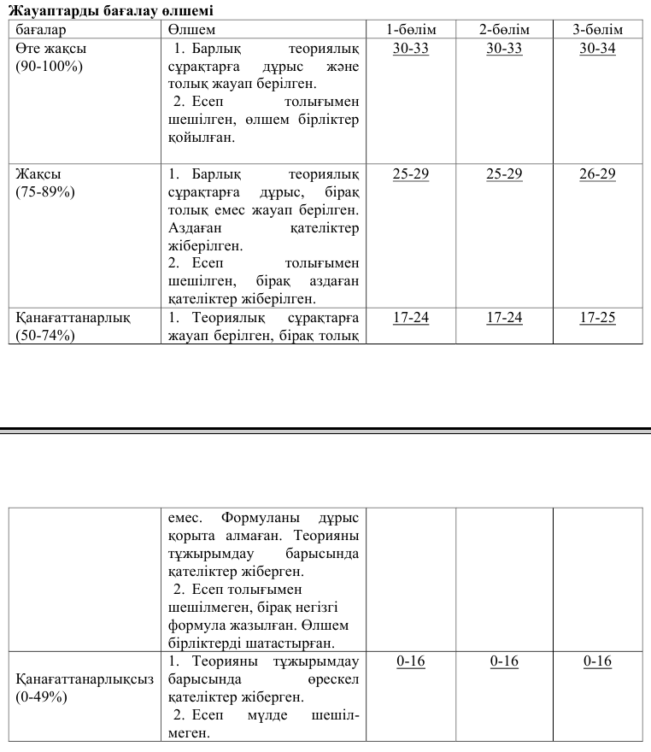

Оқу әдебиеттері
- Кононович Э.В., Мороз В.И. Общий курс астрономии - М. ,УРСС, 2004. – 544 с. – ISBN 5-354-00004-1.
- Ковалевский Ж. Современная астрометрия – М. Век-2, 2004. – 480 с.
- Клищенко А.П, Шупляк В.И. Астрономия. Учебное пособие. М, 2004. – 224 с.
- Фотометрия и спектрофотометрия звёзд и галактик. Научное издание/ Бурнашев В. И. , Бурнашева Б. А. – Симферополь: ООО «Антиква», 2016. –
- Воронцов-Вельяминов Б.А. Сборник задач и практических упражнений по астрономии. Учебное пособие для студентов астрономических и физических специальностей ВУЗов. – 7-е изд., стереотип. - М.: Наука, 1977. – 272 с.
- Дагаев М.М Сборник задач по астрономии – М., 1980. – 128 с.
Интернет-ресурсы:
Зерттеушілік инфрақұрылымы
1. Фесенков атындағы астрономиялық обсерватория
2.Ассы-Турген обсерваториясы
Интернет-ресурстар
1. http://elibrary.kaznu.kz/ru
2. MOOC/видеодәрістер және т.б.
3. www.astronet.ru

Студент емтиханды тапсыру үшін келесі тақырыптарды білу қажет
- Ғарыш объектілерін зерттеудегі бақылаулар жүргізудің рөлі. Бақылау астрономиясының бөлімдері.
- Бақылау типтері, түрлері және бақылау деректері.
- Бақылаудың негізгі әдістері.
- Астрономияның заманауи бақылау әдістерінің 20-50-100 жыл бұрынғы бақылаулардан айырмашылығы.
- Оптикалық астрономия
- Фотометриялық бақылау әдістері
- Спектрлік бақылау әдістері
- Радиоастрономиялық бақылаудың әдістері
- Инфрақызыл астрономия әдістері
- Ультракүлгін астрономия
- Рентген астрономиясының әдістері
- Ғарыштық гамма-сәулеленуді тіркеу әдістері
- Нейтрино астрономиясында қолданылатын әдістер
- Гравитациялық толқын астрономиясының әдістері

